**UCHWAŁA NR LXIII/1739/2018**

**RADY MIASTA STOŁECZNEGO WARSZAWY**

**z dnia 22 marca 2018 r.**

**w sprawie zmiany statutu Samodzielnego Zespołu Publicznych Zakładów Lecznictwa Otwartego Warszawa Praga-Północ**

Na podstawie art. 18 ust. 1 ustawy z dnia 8 marca 1990 r. o samorządzie gminnym  
(Dz. U. z 2017 r. poz. 1875 i 2232) oraz art. 42 ust. 4 ustawy z dnia 15 kwietnia 2011 r.   
o działalności leczniczej (Dz. U. z 2016 r. poz. 1638, 1948, 2260 oraz z 2017 r. poz. 2110 i 2217) uchwala się, co następuje:

**§1.** W statucie Samodzielnego Zespołu Publicznych Zakładów Lecznictwa Otwartego Warszawa Praga-Północ, stanowiącym załącznik do uchwały nr XXXV/856/2012 Rady m.st. Warszawy z dnia 19 kwietnia 2012 r. w sprawie zmiany statutu Samodzielnego Zespołu Publicznych Zakładów Lecznictwa Otwartego Warszawa Praga-Północ (z późn. zm.[1])), załącznik nr 2 do statutu otrzymuje brzmienie określone w załączniku nr 1 do uchwały.

**§ 2.** Ustala się tekst jednolity statutu Samodzielnego Zespołu Publicznych Zakładów Lecznictwa Otwartego Warszawa Praga-Północ w brzmieniu stanowiącym załącznik nr 2 do uchwały.

**§ 3**. Wykonanie uchwały powierza się Prezydentowi m.st. Warszawy.

**§ 4.** 1. Uchwała podlega publikacji w Biuletynie Informacji Publicznej m.st. Warszawy.

2. Uchwała wchodzi w życie z dniem podjęcia.

**Przewodnicząca**

**Rady m.st. Warszawy**

**( - )**

**Ewa Malinowska-Grupińska**

Załącznik nr 1

do uchwały nr LXIII/1739/2018

Rady m.st. Warszawy

z dnia 22 marca 2018 r.

Załącznik nr 2 do Statutu

SZPZLO Warszawa Praga-Północ

**Wykaz zakładów leczniczych i ich jednostek organizacyjnych działalności podstawowej Samodzielnego Zespołu Publicznych Zakładów Lecznictwa Otwartego  
Warszawa Praga-Północ**

|  |  |  |  |
| --- | --- | --- | --- |
| Lp. | Nazwa Zakładu Leczniczego | Jednostki Organizacyjne | Adres |
| 1 | Przychodnie Praga-Północ | Przychodnia Internistyczno-Specjalistyczna | ul. Jagiellońska 34 03-719 Warszawa |
| Przychodnia Rodzinna Centrum Diagnostyczno-Specjalistyczne | ul. Borysa Sawinkowa 5a 03-476 Warszawa |
| Przychodnia Internistyczno-Specjalistyczna | ul. Radzymińska 101/103 03-476 Warszawa |
| Przychodnia Rodzinna | ul. Otwocka 1 03-759 Warszawa |
| Przychodnia Internistyczna | ul. Gilarska 23 03-589 Warszawa |
| Centrum Zdrowia Psychicznego | ul. Jagiellońska 34 03-719 Warszawa |
| 2 | Praskie Centrum Zdrowia | Przychodnia Internistyczno-Specjalistyczna | ul. Jagiellońska 34 03-719 Warszawa |
| Przychodnia Rodzinna Centrum Diagnostyczno-Specjalistyczne | ul. Borysa Sawinkowa 5a 03-476 Warszawa |
| Przychodnia Internistyczno-Specjalistyczna | ul. Radzymińska 101/103 03-476 Warszawa |
| Przychodnia Rodzinna | ul. Otwocka 1 03-759 Warszawa |
| Przychodnia Internistyczna | ul. Gilarska 23 03-589 Warszawa |
| Centrum Zdrowia Psychicznego | ul. Jagiellońska 34 03-719 Warszawa |

Załącznik nr 2

do uchwały nr LXIII/1739/2018

Rady m.st. Warszawy

z dnia 22 marca 2018 r.

**STATUT**

**SAMODZIELNEGO ZESPOŁU PUBLICZNYCH ZAKŁADÓW LECZNICTWA OTWARTEGO WARSZAWA PRAGA – PÓŁNOC**

(Tekst jednolity)

Warszawa, 2018 r.

**§ 1**

1. Samodzielny Zespół Publicznych Zakładów Lecznictwa Otwartego Warszawa Praga-Północ*,* zwany dalej „Zespołem”, jest podmiotem leczniczym niebędącym przedsiębiorcą, prowadzonym w formie samodzielnego publicznego zakładu opieki zdrowotnej.

2. Zespół może używać nazwy skróconej: „SZPZLO Warszawa Praga-Północ”.

3. Zespół posługuje się znakiem graficznym, którego wzór określa załącznik nr 1 do statutu.

**§ 2**

1. Siedzibą Zespołu jest m.st. Warszawa.

2. Adres Zespołu: ul. Jagiellońska 34, 03-719 Warszawa.

**§ 3**

Funkcję podmiotu tworzącego Zespół wykonuje m.st. Warszawa.

**§ 4**

Zespół działa na podstawie:

1. ustawy z dnia 15 kwietnia 2011 r. o działalności leczniczej (Dz. U. z 2016 r. poz. 1638, z późn. zm.), zwanej dalej „ustawą”;
2. niniejszego statutu;
3. innych przepisów prawa.

**§ 5**

1. Zespół posiada osobowość prawną.

2. Zespół został wpisany do rejestru stowarzyszeń, innych organizacji społecznych i zawodowych, fundacji oraz samodzielnych publicznych zakładów opieki zdrowotnej Krajowego Rejestru Sądowego prowadzonego przez Sąd Rejonowy dla m.st. Warszawy w Warszawie, pod numerem KRS: 0000204155.

**§ 6**

1. Głównym celem funkcjonowania Zespołu jest wykonywanie działalności leczniczej polegającej na udzielaniu świadczeń zdrowotnych. Działalność lecznicza wykonywana przez Zespół może również polegać na:

1. promocji zdrowia;
2. realizacji zadań dydaktycznych i badawczych w powiązaniu z udzielaniem świadczeń zdrowotnych i promocją zdrowia, w tym wdrażaniem nowych technologii medycznych oraz metod leczenia.

2. Zespół może uczestniczyć w przygotowywaniu osób do wykonywania zawodu medycznego i kształceniu osób wykonujących zawód medyczny na zasadach określonych w ustawie oraz odrębnych przepisach regulujących kształcenie tych osób.

**§ 7**

Zespół organizuje i udziela świadczeń zdrowotnych obejmujących działania służące zachowaniu, ratowaniu, przywracaniu lub poprawie zdrowia oraz inne działania medyczne wynikające z procesu leczenia, ustawy lub przepisów odrębnych regulujących zasady ich wykonywania.

**§ 8**

1. Zadaniem Zespołu jest wykonywanie działalności leczniczej w rodzaju: ambulatoryjne świadczenia zdrowotne.

2. Do zadań Zespołu należy udzielanie świadczeń zdrowotnych w następujących dziedzinach medycyny:

1. alergologia;
2. audiologia i foniatria;
3. chirurgia ogólna;
4. chirurgia dziecięca;
5. chirurgia onkologiczna;
6. chirurgia stomatologiczna;
7. choroby płuc;
8. dermatologia i wenerologia;
9. diabetologia;
10. diagnostyka laboratoryjna;
11. endokrynologia;
12. fizjoterapia;
13. kardiologia;
14. kardiologia dziecięca;
15. medycyna pracy;
16. medycyna rodzinna;
17. mikrobiologia lekarska;
18. neurologia;
19. neurologia dziecięca;
20. okulistyka;
21. onkologia kliniczna;
22. ortopedia i traumatologia narządu ruchu;
23. otorynolaryngologia;
24. otorynolaryngologia dziecięca;
25. położnictwo i ginekologia;
26. protetyka stomatologiczna;
27. psychiatria;
28. psychiatria dzieci i młodzieży;
29. radiologia i diagnostyka obrazowa;
30. rehabilitacja medyczna;
31. reumatologia;
32. stomatologia zachowawcza z endodoncją;
33. stomatologia dziecięca;
34. urologia;
35. zdrowie publiczne.

**§ 9**

Zespół może prowadzić wyodrębnioną organizacyjnie działalność inną niż działalność leczniczą w zakresie:

1. działalności szkoleniowo-edukacyjnej;
2. działalności wydawniczej;
3. poradnictwa, w tym w szczególności poradnictwa w zakresie zdrowia publicznego;
4. usług w zakresie rekreacji, odnowy biologicznej i poprawy sprawności fizycznej;
5. sterylizacji wyrobów medycznych;
6. współpracy ze szkołami wyższymi w zakresie kształcenia na kierunkach medycznych   
   oraz zdrowia publicznego, a także prowadzenia badań naukowych i prac rozwojowych   
   w dziedzinie nauk przyrodniczych i technicznych;
7. obrotu produktami leczniczymi i wyrobami medycznymi;
8. obrotu artykułami zielarskimi i higieniczno-kosmetycznymi;
9. obrotu artykułami komplementarnymi w stosunku do usług medycznych;
10. usług świadczonych w zakresie rejestrowania usług medycznych oraz prowadzenie   
    rozliczeń z Narodowym Funduszem Zdrowia;
11. usług w zakresie gospodarki odpadami medycznymi lub weterynaryjnymi;
12. działalności związanej z organizacją targów, wystaw i konferencji;
13. usług gastronomicznych bez alkoholu;
14. przewozu osób albo materiałów biologicznych i materiałów wykorzystywanych  
    do udzielania świadczeń zdrowotnych, wymagających specjalnych warunków transportu;
15. wynajmu i wydzierżawiania mienia Zespołu i w powierzonym zakresie mienia m.st. Warszawy.

**§ 10**

Zespół realizuje zadania na rzecz bezpieczeństwa i obronności państwa, na zasadach określonych w odrębnych przepisach.

**§ 11**

1. Zespół prowadzi zakłady lecznicze w rozumieniu ustawy udzielające świadczeń zdrowotnych w rodzaju ambulatoryjne świadczenia zdrowotne.

2. W skład Zespołu wchodzą:

1. w ramach zakładów leczniczych – jednostki i komórki organizacyjne działalności podstawowej;
2. jednostki i komórki organizacyjne działalności pomocniczej (administracyjnej,   
   logistycznej, ekonomicznej, organizacyjnej, technicznej i inne).

3. Wykaz zakładów leczniczych i ich jednostek organizacyjnych, o których mowa w ust. 2 pkt 1, określa załącznik nr 2 do statutu.

**§ 12**

1. Dyrektor może tworzyć, łączyć albo likwidować komórki organizacyjne działalności podstawowej Zespołu, o których mowa w § 11 ust. 2 pkt 1, po uzyskaniu wcześniejszej pozytywnej opinii Prezydenta m.st. Warszawy.

2. Szczegółową strukturę jednostek i komórek organizacyjnych działalności pomocniczej, o których mowa w § 11 ust. 2 pkt 2 oraz ich zakres zadań ustala Dyrektor.

**§ 13**

1. Organami Zespołu są:

1. Dyrektor, który jest kierownikiem podmiotu leczniczego niebędącego przedsiębiorcą w rozumieniu ustawy;
2. Rada Społeczna.
   1. Dyrektor ponosi odpowiedzialność za zarządzanie Zespołem.
   2. Dyrektor reprezentuje Zespół na zewnątrz.
   3. Dyrektor jest przełożonym pracowników Zespołu oraz dokonuje wobec nich czynności   
       w sprawach z zakresu prawa pracy.

**§ 14**

1. W Zespole działa Rada Społeczna, która jest organem:

* + 1. inicjującym i opiniodawczym m.st. Warszawy;
    2. doradczym Dyrektora.

2. Do zadań Rady Społecznej należy:

1. przedstawianie organom m.st. Warszawy wniosków i opinii w sprawach:
   1. zbycia aktywów trwałych oraz zakupu lub przyjęcia darowizny nowej   
       aparatury i sprzętu medycznego,
   2. związanych z przekształceniem lub likwidacją, rozszerzeniem lub   
       ograniczeniem działalności,
   3. przyznawania Dyrektorowi nagród,
   4. rozwiązania stosunku pracy lub umowy cywilnoprawnej z Dyrektorem,
   5. oddania w dzierżawę, najem, użytkowanie oraz użyczenie aktywów trwałych   
       Zespołu, w zakresie i przypadkach określonych w uchwale Rady   
       m.st. Warszawy,
   6. zawierania umów najmu i dzierżawy nieruchomości będących we władaniu   
       Zespołu, w zakresie i przypadkach określonych w uchwale Rady m.st.   
       Warszawy lub zarządzeniu Prezydenta m.st. Warszawy;
2. przedstawianie Dyrektorowi wniosków i opinii w sprawach:
3. planu finansowego, w tym planu inwestycyjnego,
4. rocznego sprawozdania z planu finansowego, w tym planu inwestycyjnego,
5. kredytów bankowych lub dotacji,
6. podziału zysku,
7. zbycia aktywów trwałych oraz zakupu lub przyjęcia darowizny nowej   
    aparatury i sprzętu medycznego,
8. regulaminu organizacyjnego;
9. dokonywanie okresowych analiz skarg i wniosków wnoszonych przez pacjentów,   
   z wyłączeniem spraw podlegających nadzorowi medycznemu;
10. wykonywanie innych zadań określonych w ustawie.

3. Kadencja Rady Społecznej trwa cztery lata. Rada Społeczna pełni swoje obowiązki do czasu powołania nowego składu osobowego Rady Społecznej.

4. Członkowie Rady Społecznej mogą zostać w każdym czasie, przed upływem kadencji, odwołani przez organ, który ich delegował. Przyczyną odwołania może być:

1. nienależyte wykonywanie obowiązków;
2. złożenie rezygnacji z funkcji członka Rady Społecznej;
3. wykonywanie działalności konkurencyjnej lub zatrudnienie w podmiocie   
   wykonującym działalność konkurencyjną wobec Zespołu;
4. skazanie prawomocnym wyrokiem sądu za przestępstwo ścigane z oskarżenia   
   publicznego lub przestępstwo skarbowe;
5. przyczyny określone w ustawie lub innych przepisach prawa uniemożliwiające   
   zasiadanie w Radzie Społecznej, w szczególności podjęcie zatrudnienia w Zespole.

**§ 15**

Zespół prowadzi gospodarkę finansową w formie przewidzianej dla samodzielnego publicznego zakładu opieki zdrowotnej, na zasadach określonych w szczególności w ustawie oraz przepisach o rachunkowości.

**§ 16**

Zespół pokrywa z posiadanych środków i uzyskiwanych przychodów koszty działalności i reguluje zobowiązania.

**§ 17**

Podstawą gospodarki Zespołu jest plan finansowy ustalany przez Dyrektora.

**§ 18**

Zespół może uzyskiwać środki finansowe:

1. z odpłatnej działalności leczniczej, chyba że przepisy odrębne stanowią inaczej;
2. z wydzielonej działalności gospodarczej innej niż wymieniona w pkt 1, określonej   
   w niniejszym statucie;
3. z odsetek od lokat;
4. z darowizn, zapisów, spadków oraz ofiarności publicznej, także pochodzenia   
   zagranicznego;
5. na cele i na zasadach określonych w przepisach art. 114-117 ustawy;
6. na realizację innych zadań określonych odrębnymi przepisami;
7. na pokrycie straty netto, o której mowa w art. 59 ust. 2 pkt 1 ustawy.

**§ 19**

Zespół decyduje samodzielnie o podziale zysku.

**§ 20**

1. Roczne sprawozdanie finansowe Zespołu jest zatwierdzane przez Prezydenta m.st. Warszawy na zasadach określonych w odrębnych przepisach.
2. Ocena sytuacji ekonomiczno-finansowej Zespołu o której mowa w art. 53a ustawy jest dokonywana przez Prezydenta m.st. Warszawy.
3. Program naprawczy Zespołu, o którym mowa w art. 59 ust. 4 ustawy jest zatwierdzany przez Prezydenta m.st. Warszawy.

**§ 21**

Nadzór nad działalnością Zespołu sprawuje Prezydent m.st. Warszawy.

**§ 22**

1. W sprawach nieuregulowanych w niniejszym statucie stosuje się przepisy ustawy oraz przepisy wydane na jej podstawie.

2. Zmiany statutu dokonywane są w trybie właściwym dla jego uchwalenia.

Załącznik nr 1 do Statutu

SZPZLO Warszawa Praga-Północ

Wzór znaku graficznego, którym posługuje się SAMODZIELNY ZESPÓŁ PUBLICZNYCH ZAKŁADÓW LECZNICTWA OTWARTEGO WARSZAWA PRAGA-PÓŁNOC

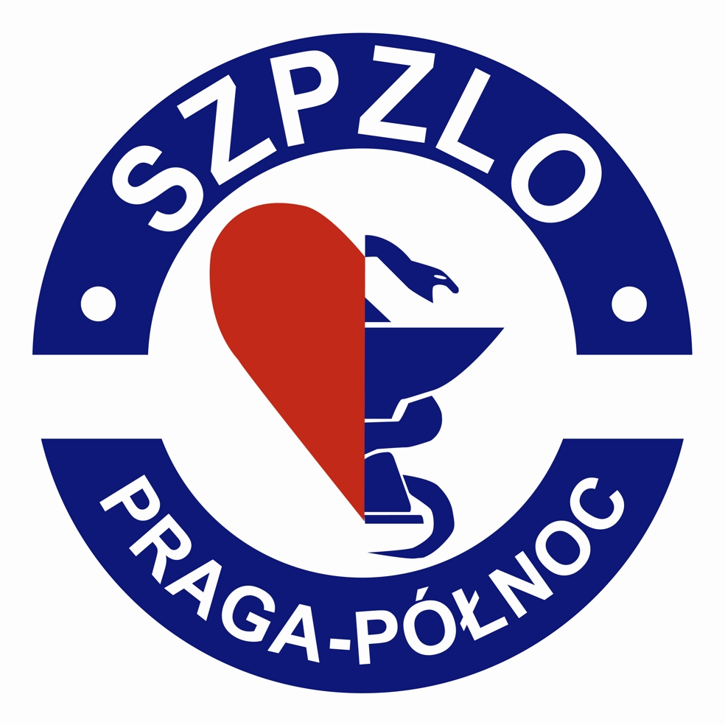

Załącznik nr 2 do Statutu

SZPZLO Warszawa Praga-Północ

**Wykaz zakładów leczniczych i ich jednostek organizacyjnych działalności podstawowej Samodzielnego Zespołu Publicznych Zakładów Lecznictwa Otwartego   
Warszawa Praga-Północ**

|  |  |  |  |
| --- | --- | --- | --- |
| Lp. | Nazwa Zakładu Leczniczego | Jednostki Organizacyjne | Adres |
| 1 | Przychodnie Praga-Północ | Przychodnia Internistyczno-Specjalistyczna | ul. Jagiellońska 34 03-719 Warszawa |
| Przychodnia Rodzinna Centrum Diagnostyczno-Specjalistyczne | ul. Borysa Sawinkowa 5a 03-476 Warszawa |
| Przychodnia Internistyczno-Specjalistyczna | ul. Radzymińska 101/103 03-476 Warszawa |
| Przychodnia Rodzinna | ul. Otwocka 1 03-759 Warszawa |
| Przychodnia Internistyczna | ul. Gilarska 23 03-589 Warszawa |
| Centrum Zdrowia Psychicznego | ul. Jagiellońska 34 03-719 Warszawa |
| 2 | Praskie Centrum Zdrowia | Przychodnia Internistyczno-Specjalistyczna | ul. Jagiellońska 34 03-719 Warszawa |
| Przychodnia Rodzinna Centrum Diagnostyczno-Specjalistyczne | ul. Borysa Sawinkowa 5a 03-476 Warszawa |
| Przychodnia Internistyczno-Specjalistyczna | ul. Radzymińska 101/103 03-476 Warszawa |
| Przychodnia Rodzinna | ul. Otwocka 1 03-759 Warszawa |
| Przychodnia Internistyczna | ul. Gilarska 23 03-589 Warszawa |
| Centrum Zdrowia Psychicznego | ul. Jagiellońska 34 03-719 Warszawa |

1. ) Zmiany wymienionej uchwały zostały dokonane uchwałami Rady m.st. Warszawy nr XLVII/1281/2012 z dnia 22 listopada 2012 r., nr XXI/528/2015 z dnia 10 grudnia 2015 r., LVI/1415/2017 z dnia 19 października 2017 r. oraz nr LVII/1487/2017 z dnia 16 listopada 2017 r.